Муниципальное дошкольное образовательное автономное учреждение
«Детский сад № 62 «Чайка» комбинированного вида г. Орска»
ИНН 5615016244/КПП 561501001/ОГРН 1025602005274
462419 г. Орск, Оренбургская область
ул. Кутузова д. 8, тел. 8(3537)37-33-12
ул. Ленинского Комсомола д. 45, тел. 8(3537)37-33-99
E-mail: detsad62chaika@mail.ru

«Пусть музыка звучит»

(обучение приемам, способствующим творческому развитию детей, способам организации досуга дома)
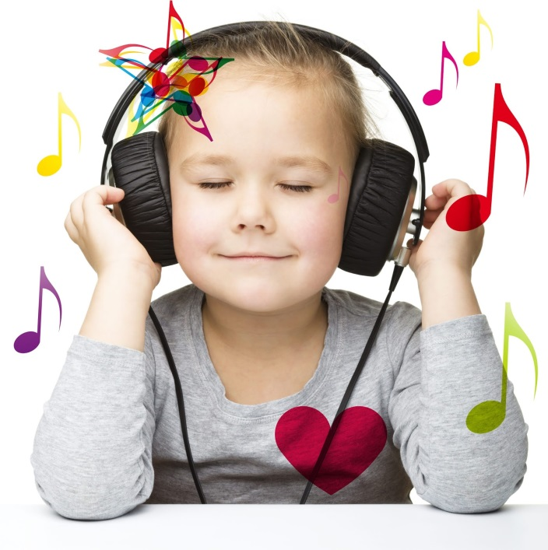

Музыкальный руководитель В,к.к.
МДОАУ «Детский сад № 62 г. Орска»
Каламбет Л.Н.

г. Орск, 2022

«Пусть музыка звучит»
Обучение приемам, способствующим творческому развитию детей, способам организации досуга дома

Незаменимое воздействие музыки на человека, люди почувствовали и осознали с древних времён.
Наукой доказано, что ребёнок эмоционально реагирует на музыку с первых дней жизни и даже раньше. Опыт восприятия музыки, вкусы начинают формироваться ещё в утробе матери.
Музыка имеет сходную с речью интонационную природу, это способствует развитию фонематического слуха.
Слушая и исполняя колыбельные на протяжении всего дошкольного возраста, ребёнок получит представления о народных колыбельных и о колыбельных, созданных композиторами.
«Баюшки – баю… Баю, милую, славную, баю, любимую малышку»
Сколько ласковых слов находит мать, баюкая своё дитя. Сколько нежности в её пении, обращённом к ребёнку!
Малыш ещё не знает языка, не понимает слов, но слушая колыбельную песню, он успокаивается, затихает, засыпает. Его убаюкивают мягкие, спокойные, тёплые интонации голоса матери, ласковое обращение,
монотонность пения. Колыбельная несёт в себе народную мудрость, красоту.
Мелодия - это душа музыки. Колыбельные песни – первые мелодии, первые музыкальные впечатления человека. Постепенно привыкая к повторяющимся интонациям голоса в пении взрослого, ребёнок начинает различать отдельные слова, что помогает ему овладевать речью, понимать содержание песен. Через колыбельную малыш получает первые представления об окружающих его предметах, о животных, птицах. Колыбельные песни очень важны не только в младшем, но и в старшем возрасте. В некоторых колыбельных содержатся элементы нравоучений, они учат добру. Но самое важное воспитательное влияние на ребёнка оказывает сама материнская нежность, любовь, составляющая стихию колыбельных.
Знакомить ребенка с миром звуков можно уже с пеленок. Тонкий звук колокольчика, струны, игрушечной музыкальной шкатулки и даже тембр голоса родных людей – это первая музыка для него.
Растет ребенок, и домашние с радостью отмечают в нем новые черты: он чутко реагирует на музыку – любит слушать, петь, неловко, но с удовольствием пытается танцевать, запоминает понравившиеся мелодии.
Наверное, еще рано говорить о гениальности и музыкальной одаренности. Скорее всего, как и большинство малышей, он ЧУВСТВУЕТ музыку и получает большое удовольствие от ее звучания.

К сожалению, традиция, которая сохранялась во многих образованных семьях дореволюционной России – камерные вечера с романсами и музицированием – давным-давно забылась. А вместе с ней исчезла и особая, загадочная «среда», в которой музыкальная классика звучала естественно и гармонично. И хотя по-прежнему музыки дома много, она уже не является таинством, став навязчивым и часто агрессивным «фоном» каждого дня.
Есть одно простое и приятное средство «поселить» серьезную музыку в своем доме. Для этого не потребуется много усилий, единственное, что нужно – ваше желание и немного свободного времени.
Выберите один день в неделю для особого ритуала: на несколько минут уединиться с ребенком в комнате, зажечь свечи, уютную лампу, устроиться поудобнее рядышком и включить музыку… Главное усилие, которое потребуется от взрослого – создать максимально спокойную и комфортную атмосферу, отвлечься от сиюминутных дел, чтобы действительно вслушаться в музыку и побыть с ней наедине. Конечно, она не должна звучать без перерыва. Лучше включать композицию, угадывая настроение малыша. Днем – игривое или радостное, вечером – спокойное и умиротворенное. Постарайтесь выдержать паузу после того, как прозвучит последний аккорд. Очень важно несколько мгновений послушать тишину. Не стоит постоянно менять репертуар, лучше «вслушаться» в каждое музыкальное произведение.
Не торопите события, и не старайтесь «механически» увеличить время домашних концертов. Должно пройти время, чтобы у ребенка возникло такое желание.
Прочитайте сказки, в которых музыка играет главную роль. «Щелкунчик» Муз П.И. Чайковского, «Сказка о царе Салтане» муз. Римского-Корсакого, «Петя и волк» Д. Шостаковича, «Карнавал животных Сен-Санс, «Картинки с выставки» муз.М. Мусоргский, «Детский альбом» и «Времена года» П.И. Чайковский, Почитайте ребенку легенду об Орфее и Эвридике, «Садко» .
ТАК Же Важна музыкально-игровая деятельность.Она способствуют как музыкальному, так и общему развитию детей, помогает воспринимать и любить музыку, развивает музыкальный слух, музыкальные способности, закрепляет представления детей и вызывает интерес к окружающему их миру, обогащает кругозор детей, общее физического развитие. В игре дети находят выход своей неуемной фантазии, огромной энергии, проявляют в полной мере свои способности.
Я хотела бы предложить Вам небольшую подборку музыкальных игр. Они очень просты и не требуют специальной подготовки, поэтому в эти игры вы можете играть со своими детьми дома, на семейных праздниках, по дороге в детский сад.
«Учитесь танцевать»
Игровой материал: Большая кукла и маленькие (по числу играющих) .
Ход игры: У взрослого в руках большая кукла, у детей – маленькие.
Взрослый отбивает ритмический рисунок своей куклой по столу, дети
повторяют его своими куклами.
Громко– тихо.
Игровой материал: Два кубика: большой и маленький.
Ход игры:
- й вариант: Детям предлагается спеть песню или послушать песню в записи, после прослушивания дети показывают кубик большой – громко, маленький
– тихо.
- й вариант: Громко или тихо сказать своё имя, по мяукать, по хрюкать.
Взрослый исполняет громко 1-ю часть и тихо 2-ю. На форте дети хлопают в ладоши, на пиано – выполняют «фонарики». Можно использовать любые движения. Игра проводится сначала только по показу взрослого.
«Нарисуй песню»
Цель: Учить определять характер музыки и предавать свои впечатления в рисунке.
Игровой материал: Любая песня, альбомный лист, карандаши или фломастеры.
Ход игры: Предложить детям передать содержание любимой песни при помощи рисунка. Во время рисования, звучит эта песня.
«Громко – тихо запоём».
Игровой материал: Любая игрушка.
Ход игры: Ребенок закрывает глаза или выходит из комнаты. Взрослый прячет игрушку, ребенок должен найти её, руководствуясь громкостью
звучания песни, которую поёт взрослый: звучание песни усиливается по мере приближения ребенка к месту, где находится игрушка или ослабевает по мере удаления от неё. Если ребёнок успешно находит игрушку, при повторении игры взрослый с ребенком меняется ролями.

«Угадай мелодию».
Игровой материал: записи песен, фишки.
Ход игры: Исполняется мелодия песни или проигрывается в записи, дети по услышанной мелодии узнают песню и поют вместе с взрослым. За правильно угаданную мелодию участник игры получает фишку. Выигрывает тот, у кого больше фишек.
«Танцы сказочных персонажей»
Ход игры: Взрослый предлагает ребенку станцевать танец так, как его бы
станцевали сказочные персонажи (лисичка, заяц, медведь, Чебурашка и т. д.)
Родителям, желающим развивать творческий потенциал ребенка, надо вести себя с ребенком на равных. Во всяком случае, фантазировать, в играх с детьми. Ребенок, с его необычной тонкой восприимчивостью, должен почувствовать, что вам нравится фантазировать, выдумывать, играть. Что вы, как и он, получаете от всего этого удовольствие.

В развитии эмоциональной сферы детей особая роль принадлежит музыкально-театрализованной деятельности. Театр – один из самых демократичных и доступных видов искусства для детей, он позволяет решать многие актуальные проблемы современной педагогики и психологии.
Театральная деятельность – это самый распространённый вид детского творчества. Всякую выдумку, яркое впечатление из окружающей жизни ребёнку хочется воплотить в живые образы и действия. Входя в образ, он играет любые роли, стараясь подражать тому, что видел и что его заинтересовало, получая при этом огромное эмоциональное удовольствие.
В этом возрасте дети чрезвычайно любознательны, у них есть огромное желание познавать окружающий мир. Родители должны, поощряя любознательность, сообщая детям знания, вовлекая их в различные виды музыкально - театрализованной деятельности, способствует расширению детского опыта. А накопление опыта и знаний - это необходимая предпосылка для будущей творческой активности. Кроме того, мышление дошкольников более свободно, чем мышление взрослых. Оно еще не задавлено догмами и стереотипами, оно более независимо. А это качество необходимо всячески развивать. Дошкольный возраст даёт прекрасные возможности для эмоционального развития средствами музыкально-театрализованной
деятельности.
Музыка, как самый эмоциональный из всех видов искусств, близка впечатлительной натуре ребёнка, и в этом заключается сила её воспитательного воздействия. Нет детей абсолютно равнодушных к музыке, следовательно, она поможет любому ребёнку разобраться в своих и чужих переживаниях. Музыка значительно обогащает, эмоционально окрашивает даже самые первоначальные представления ребенка о сложном материальном и социальном мире, который его окружает.
Оказывая общее благотворное влияние на нашу психику, музыка способствует творчеству, развивает эмоциональную сферу. Эмоциональная отзывчивость на музыку связана с развитием эмоциональной отзывчивости и в жизни, с воспитанием таких качеств личности, как доброта, умение сочувствовать другому человеку.
Известно, что основой музыкального образа является звучащий образ реального мира. Поэтому для музыкального развития ребенка важно наличие богатого чувственного опыта, в основе которого лежит система сенсорных эталонов (высота, длительность, сила, тембр звучания, реально представленных в звучащих образах окружающего мира (например, дятел стучит, дверь скрипит, ручей журчит и т. д.) .
Только тогда он раскроется, будет искать творческий момент в любом деле. И наконец, будет сам придумывать новые игры. Ищите везде музыку: дома, в городе, на природе (в лесу, на даче, на море, у реки и т. д.). Создайте дома фонотеку записей классической, народной, современной детской музыки. Приобретайте музыкальные игрушки (погремушки, гармошки, бубны, музыкальные книги, дудочки, барабаны и т. д.) и изготавливайте их сами. Тем самым Вы создадите домашний МУЗЫКАЛЬНЫЙ УГОЛОК.

Поощряйте любое проявление песенного и танцевального творчества малыша, пойте и танцуйте вместе с ним, сочиняйте песни и танцы.
Если Вы владеете игрой на каком - ни будь музыкальном инструменте, как можно чаще музицируйте, аккомпанируйте своему малышу. Посещайте со своим ребенком музыкальные сказки, театры, концерты;
Мы стремимся воспитывать у детей любовь и интерес к музыке, помочь каждому ребенку самореализоваться, в каком - либо виде музыкальной деятельности, развиваться более гармонично, почувствовать радость.
Приобщившись к музыке в детстве, они не вырастут равнодушными, черствыми людьми. Наш совместный труд приносит радость детям, счастье родителям, а результат этого труда – счастливое детство наших малышей Детство – самая счастливая пора жизни. Яркость и богатство впечатлений остаются в памяти навсегда. Праздники детства … они греют нас своим светом всю жизнь! Считается, что ребенок, с раннего возраста погруженный в атмосферу радости, вырастет более устойчивым ко многим неожиданным ситуациям, будет менее подвержен стрессам и разочарованиям.

Ссылка на видео материал
https://drive.google.com/file/d/16_sQEV74D1Wj9-w4L8yJFIr3dQ1zX7sO/view?usp=sharing

